

**构件与中间件技术**

课程实验报告

实验名称：微服务之Dubbo环境搭建

任课教师：徐悦甡

课程班级：Web工程方向

学号姓名：21009201175 霍志杰

提交日期：2024年5月30日

1. **实验名称**

第四次实验：微服务之Dubbo环境搭建

1. **实验日期**

2024年5月30日

1. **实验学生**

21009201175霍志杰

1. **实验目的**

本实验旨在通过实践操作，深入了解和掌握如何在Spring Boot和Spring Cloud框架下集成Apache Dubbo，构建分布式微服务系统。通过配置Maven作为构建工具，实现服务间的高效通信与管理，从而提升对微服务架构设计、分布式系统开发以及依赖管理的认识与实践技能。

1. **实验内容**

**技术栈：**SpringBoot, Apache Dubbo, Maven

**功能实现：**安装Apache Dubbo，配置Spring Boot、Spring Cloud与Maven开发环境；

**环境配置：**Win10 + IntelliJ IDEA 2021；本地Java开发环境和Spring Boot, Spring Cloud, Apache Dubbo, Maven, ZooKeeper (作为Dubbo的服务注册中心)

1. **实验过程**

**1. 环境配置**

- 安装并配置Java开发环境（JDK 11+）

- 配置IntelliJ IDEA以支持Spring Boot与Spring Cloud开发

- 安装并启动Nacos作为Dubbo的服务注册中心

**2. Spring Boot项目创建**

- 使用Spring Initializr快速生成基础Spring Boot项目

- 添加Dubbo Starter依赖到pom.xml以集成Dubbo到项目中

**3. Apache Dubbo配置**

- 在application.yml中配置Dubbo的基本信息，包括注册中心地址（Nacos地址）、服务暴露端口等

- 定义服务接口及实现，使用@Service注解标记服务提供者，使用@Reference注解在消费者端引用服务

**4. 服务提供者与消费者开发**

- 开发一个简单的服务提供者，例如学生信息服务，提供查询学生信息的功能

- 开发一个服务消费者，通过Dubbo调用上述服务，展示查询结果

**5. Maven构建与运行**

- 使用Maven构建项目，确保服务提供者与消费者能够分别独立运行

- 启动服务提供者，注册服务到ZooKeeper

- 启动服务消费者，验证服务调用是否成功

1. **实验结果**
2. 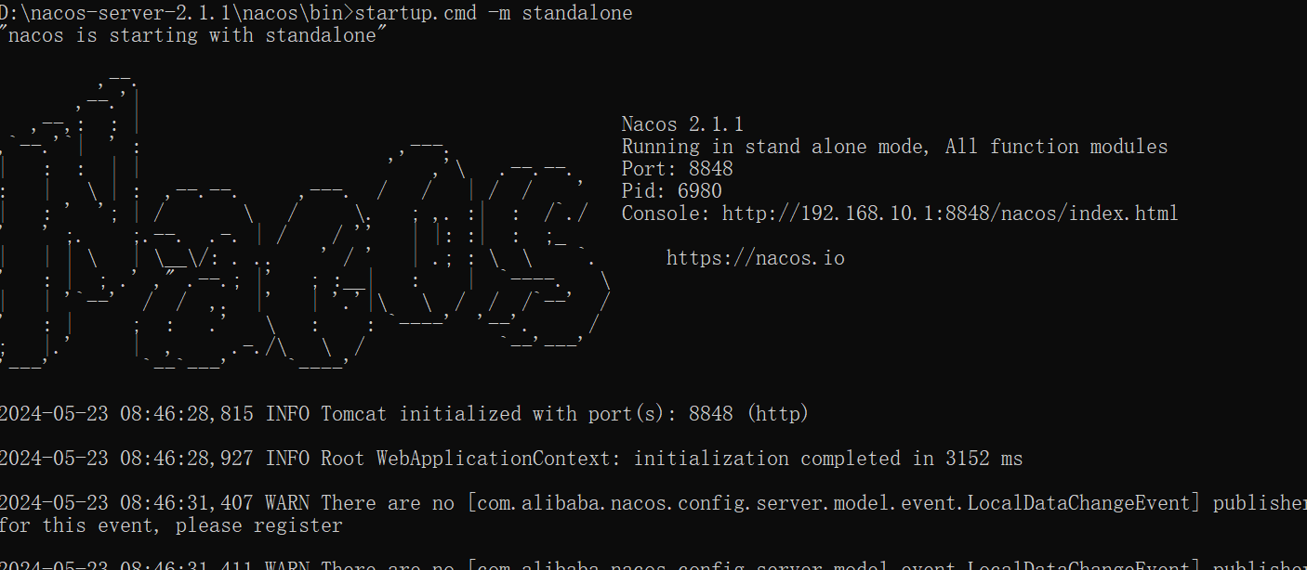**启动Nacos：**
3. **启动Dubbo的服务端和消费端**

**启动Provider**

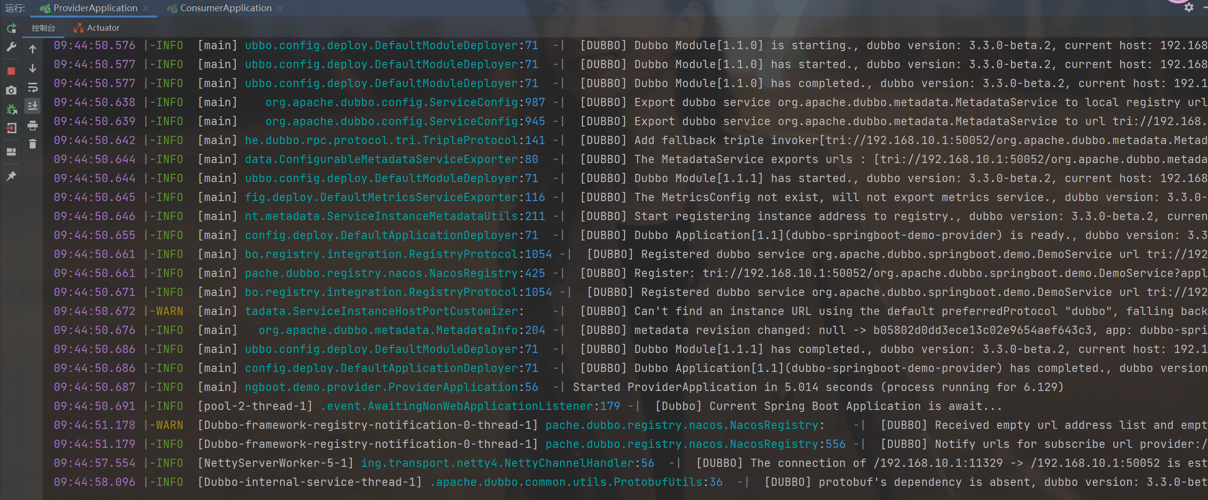

**启动Comsumer**

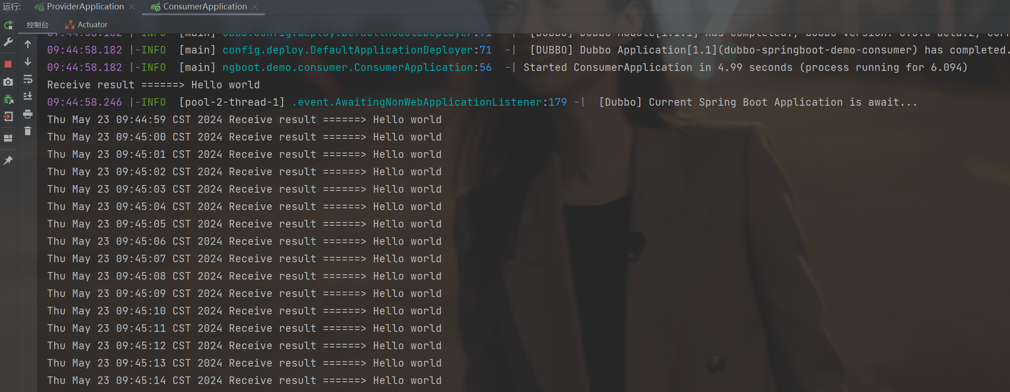

1. **Nacos控制台**

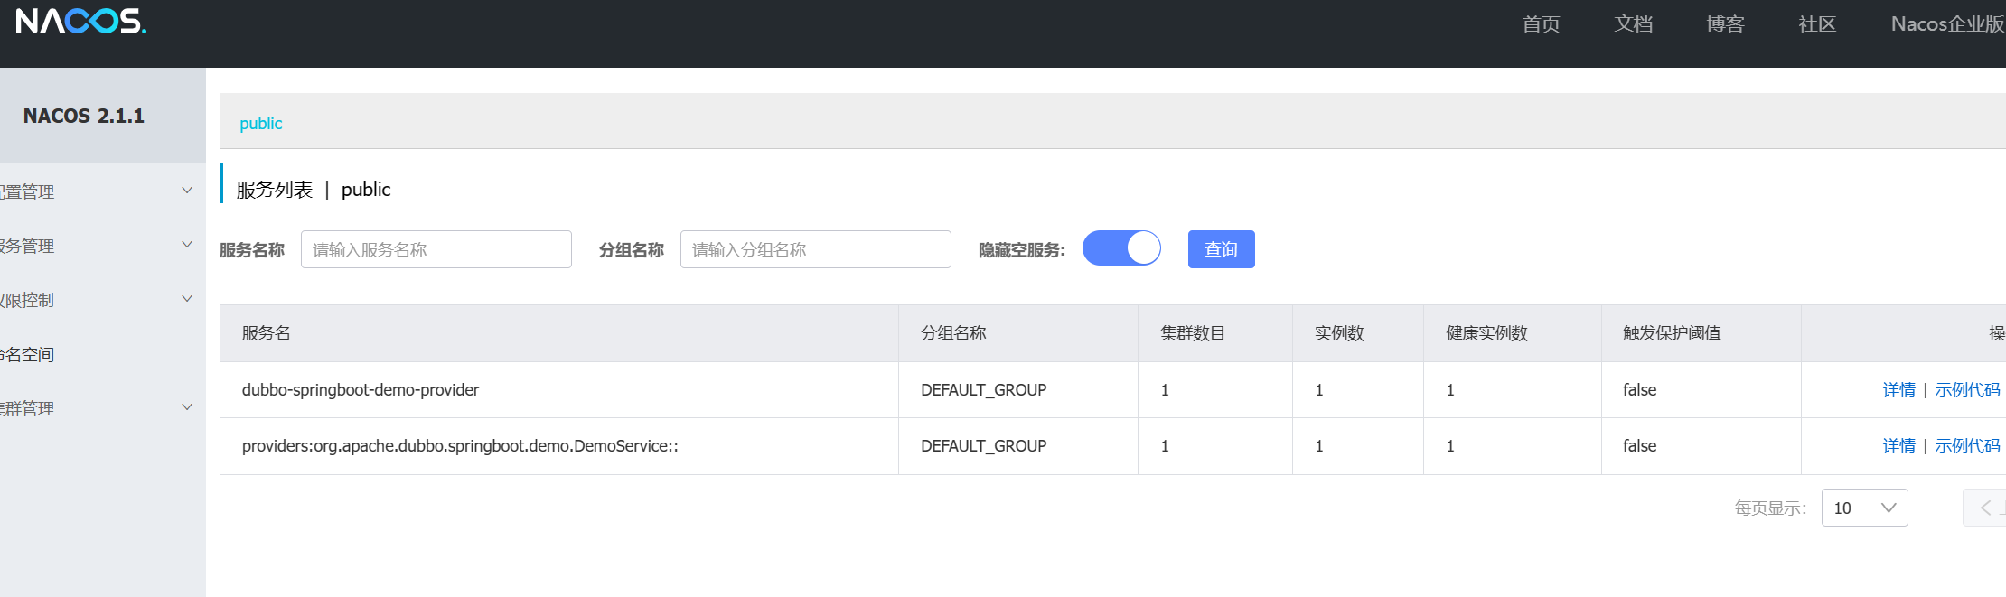

1. **总结建议**

通过本次实验，不仅掌握了Spring Boot、Spring Cloud与Apache Dubbo的集成方法，还深化了对微服务架构下服务注册、发现、调用流程的理解。此外，Maven的使用提升了项目构建与管理的效率，为将来开发复杂的分布式系统打下了坚实的基础。实验过程中，也锻炼了解决实际开发中可能出现的网络通信、服务配置等问题的能力，进一步增强了实践技能